PROGRAMA 1# IVA DE UN PRODUCTO Y EL TOTAL.

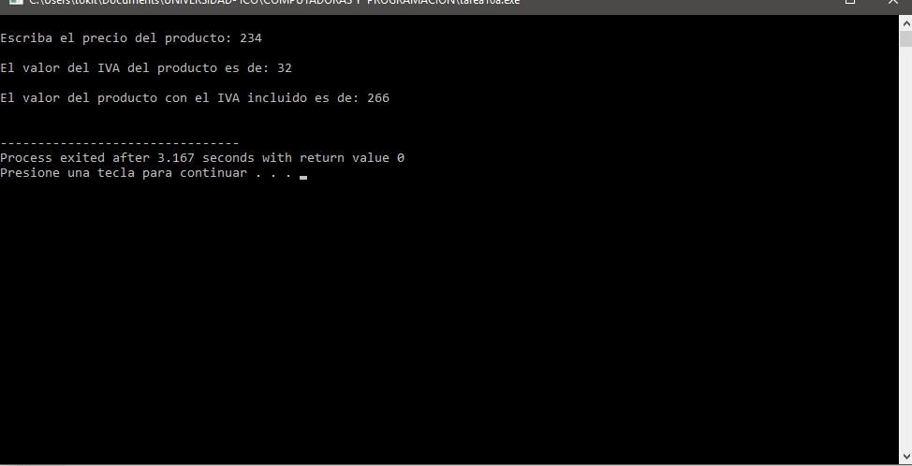

PROGRAMA 2# JUEGO DE PIEDRA PAPEL O TIJERAS.

